**Tema: Productos notables**

**Objetivo: Realizar las operaciones que se indican en cada uno de los ejercicios que a continuación se dan.**

**En esta guía nuevamente hay niveles de dificultad, por lo que tu decides hasta que nivel deseas realizar**

**Resuelve los ejercicios en la misma guía para optimizar tiempo en la comprensión del tema.**

**Suma**

1. Nivel I

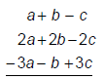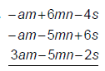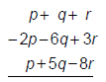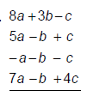.

Nivel II

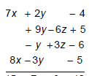 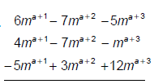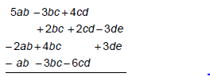

Nivel III

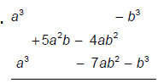 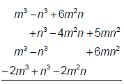

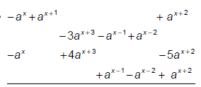 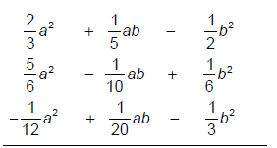

**Resta**

1. Nivel I

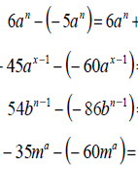 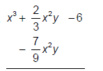

Nivel II

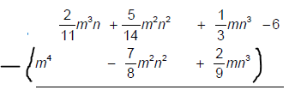 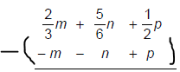

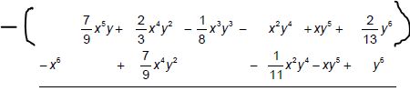

Nivel 3

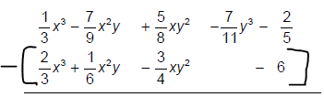

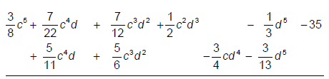

**Multiplicación**

1. Nivel I















Nivel II



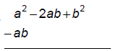

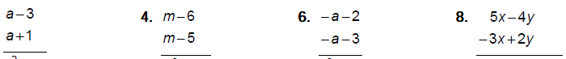

Nivel III

